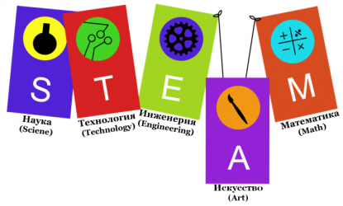Комунальний заклад «Куп’янська спеціальна школа» Харківської обласної ради

План проведення тижня STEM-STEАM-освіти «ПІДКОРЮЄМО ЧАС»

№ | Дата | Назва заходу | Клас | Відповідальні
1 | Понеділок  20.01.2025  Science  (наука)   | 1. Відкриття математичного тижня STEM-STEАM-освіти. Віртуальна подорож «Підкорюємо час» | 1-10 | Мезиненко Н.В.
 |  | 2."Час в прислів'ях і приказках українського народу" (листівка «Прислів′я про час»). | 1-4 | Мозгова О.І.  Кривошлик Л.М.  Прибилова О.В.
 |  | 3. Інформаційні хвилинки:  - «Позначення часу» (українська мова)  - «Історія і час» (історія)  - «Час в Україні» (географія)  - «Простір.Час» (фізика)  - «Чим вимірюють час?» (математика) | 5-10 | Мерзлікіна О.О.  Шварева Н.В.  Старагіна І.В.  Мезиненко Н.В.  Ткаченко С.Л.  Жигайлова Г.І.
 |  | 4. Веселі музичні перерви «Танцюй, співай, відпочивай!» | 1-10 | Молчанова І.В.  Пушкар О.Ю.  Салова Н.І.
2 | Вівторок  21.01.2025  Technology  (технологія) | 1. Галерея «Еволюція приладів для вимірювання часу» | 1-4 | Мозгова О.І.  Кривошлик Л.М.  Прибилова О.В.
 | Вівторок  21.01.2025  Technology  (технологія) | 2. Зустріч-презентація «Робочий час і час відпочинку» | 5-7 | Гармаш М.М.
 | Вівторок  21.01.2025  Technology  (технологія) | 3. Година спілкування «Пунктуальність.Час» | 8-10 | Яценко А.С.
 | Вівторок  21.01.2025  Technology  (технологія) | 4. Веселі музичні перерви «Танцюй, співай, відпочивай!» | 1-10 | Молчанова І.В.  Пушкар О.Ю.  Салова Н.І.
3 | Середа  22.01.2025  Engineering  (технічна творчість)   | 1. Скретч-історія про час «Мандрівка в часі зі Scratch» | 5-7 | Пономарьова М.М.
 |  | 2. STEАM-майстерня  Виготовлення макетів :  - макет квіткового годинника  - макет ручного годинника  - створення тижня  - створення розпорядку дня  - поробка «Дерево – пори року»  - макет механічного годинника  - макет електронного годинника  - макет календаря  - стрічка часу (виникнення годинників)  - стрічка часу (лінія часу)  Онлайн-виставка макетів. | 1-10 | 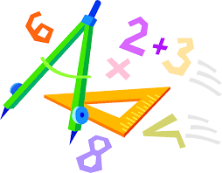  Мозгова О.І.  Кривошлик Л.М.  Прибилова О.В.  Печериця О.Ю.  Олійник О.М.  Пушкар Н.А.  Мілодан О.В.  Пушкар Н.А.  Олійник О.М.  Рожко І.В.
 |  | 3. Веселі музичні перерви «Танцюй, співай, відпочивай!» | 1-10 | Молчанова І.В.  Пушкар О.Ю.  Салова Н.І.
4 | Четвер  23.01.2025  Art (мистецтво) | 1. Година-практикум «Малюємо годинник». Онлайн-виставка малюнків | 1-4 | Сизонов М.В.
 | Четвер  23.01.2025  Art (мистецтво) | 2. Аудіостудія «На гостини до казки» («Казка про втрачений час» Е.Шварц) | 5-6 | Євфименко В.М.  Рудай О.Г.
 | Четвер  23.01.2025  Art (мистецтво) | 3. Прослуховування музичних творів  про час «Музика творить дива» | 7-8 | Михальчук Н.Г.  Долгополова О.В.
 | Четвер  23.01.2025  Art (мистецтво) | 4. Входження у картину. Сальвадор Далі «Таючі годинники» | 9-10 | Смолякова В.О.  Філіппов Д.В.
 | Четвер  23.01.2025  Art (мистецтво) | 5. Веселі музичні перерви «Танцюй, співай, відпочивай!» | 1-10 | Молчанова І.В.  Пушкар О.Ю.  Салова Н.І.
5 | П'ятниця  24.01.2025  Mathematic  (математика) | 1. Математичні задачі «Вимірюємо час»  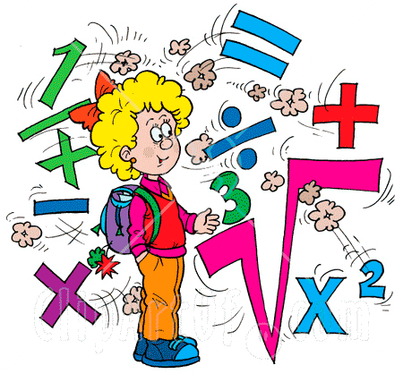 | 1-10 | Мозгова О.І.  Кривошлик Л.М.  Прибилова О.В.  Семикоз В.О.  Салова Н.І.  Пономарьова М.М.  Жигайлова Г.І.
 | П'ятниця  24.01.2025  Mathematic  (математика) | 2. Веселі музичні перерви «Танцюй, співай, відпочивай!» | 1-10 | Молчанова І.В.  Пушкар О.Ю.  Салова Н.І.
 | П'ятниця  24.01.2025  Mathematic  (математика) | 3. Усний журнал «Цінуйте кожну мить»  Підведення підсумків тижня | 1-10 | Мезиненко Н.В.

